HJ Hansen

|  |  |
| --- | --- |
| Norvangen 19  4220 Korsør | Center for Teknik og Miljø  Virksomheder og Landbrug  Dahlsvej 3  4220 Korsør  Tlf. 58 57 36 00  teknik@slagelse.dk  www.slagelse.dk |
| **Opstartstilsyn** |  |

23. marts 2017

Sagsnr.: 330-2017-11823

Kontaktperson:

Monique Roslind Pedersen

Direkte tlf. 58 57 31 66

Fax.

Fredag d. 17. marts 2017 var Slagelse Kommune på opstartstilsyn hos HJ Hansen på Norvangen 19, 4220 Korsør. Baggrunden for tilsynet var, at virksomheden i december 2016 fik meddelt vilkårsændring i forbindelse med ændrede oplagsmængder i miljøgodkendelsen af 12. april 2013.

Ifølge miljøtilsynsbekendtgørelsens § 8 skal virksomheder, der ændrer deres drift have et opstartstilsyn senest tre måneder efter, at driften er igangsat.

På tilsynet kunne det konstateres at:

* Pladsen er ISO14001 certificeret og skal være foregangsplads for virksomhedens andre pladser.
* Pladsen er fast bemandet af to personer.
* Materialer til genanvendelse opbevares i dertil indrettede båse med tydelig skiltning og fast bund.
* Der er etableret nyt afløb til regnvand, som går til olieudskiller. Dermed undgås en stor vandpyt på pladsen.
* Olieudskilleren er sidst tømt d. 15. juni 2016 og kontrolleret d. 24. februar 2017 (elektronisk dokumentation fremvist ved tilsynet).
* Spildevandsprøver (jf. vilkår 26 og 28 i miljøgodkendelsen) vil blive udtaget, så snart dette er muligt og resultatet fremsendes til Slagelse Kommune.

På tilsynet informerede virksomheden om, at der er behov for ændrede oplagsmængder endnu en gang. Det blev aftalt, at der fremsendes en ansøgning herom via Byg og Miljø.

**Offentliggørelse af tilsynet**

Oplysningerne i tilsynsbrevet vil blive offentliggjort på Miljø- og Fødevareministeriets portal Digital MiljøAdministration jf. § 12 i miljøtilsynsbekendtgørelsen[1]. Der gøres opmærksom på, at enhver har ret til at få aktindsigt i sagen om tilsynet.

**Orientering om brugerbetaling**

Tilsynet er omfattet af reglerne om brugerbetaling jf. brugerbetalingsbekendtgørelsen[2]. I 2017 opkræves 318,04 kr. pr. time for tilsynsarbejdet udført på og uden for virksomheden.

**Kontakt**

Spørgsmål eller kommentarer kan rettes til undertegnede.

Venlig hilsen

Monique Roslind Pedersen

Miljømedarbejder

Billeder fra tilsynet:

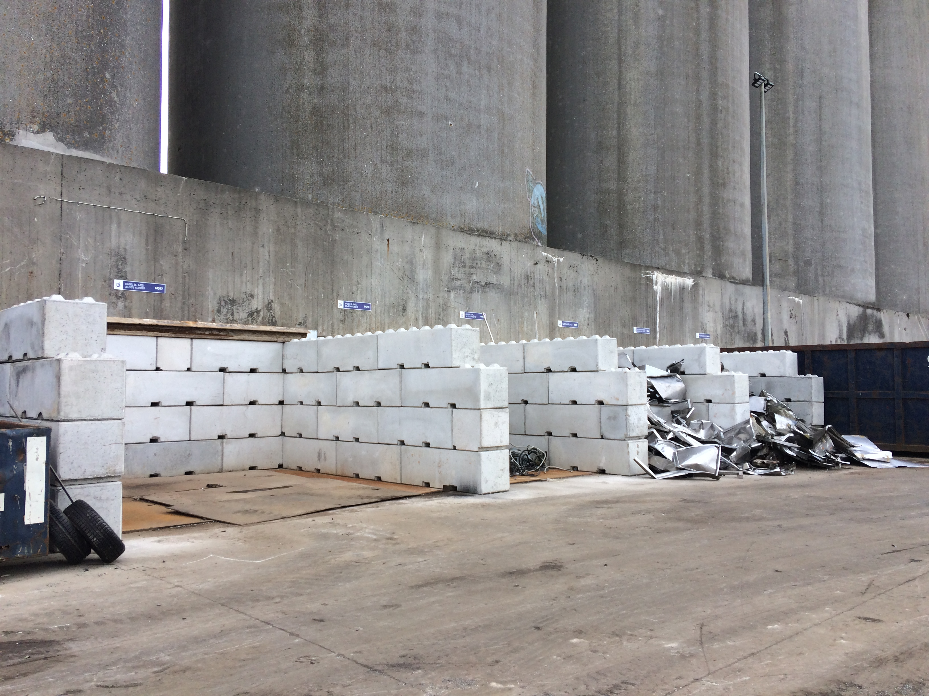

Båse med fast bund og tydelig skiltning til opbevaring af materialer

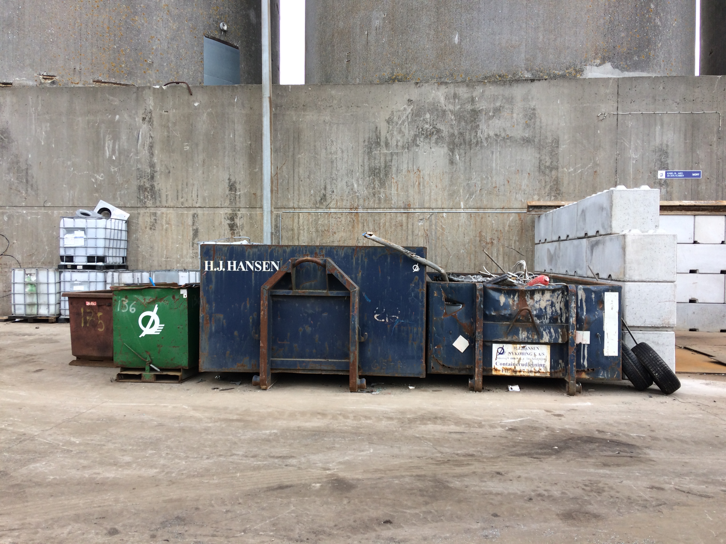

Containere til opbevaring

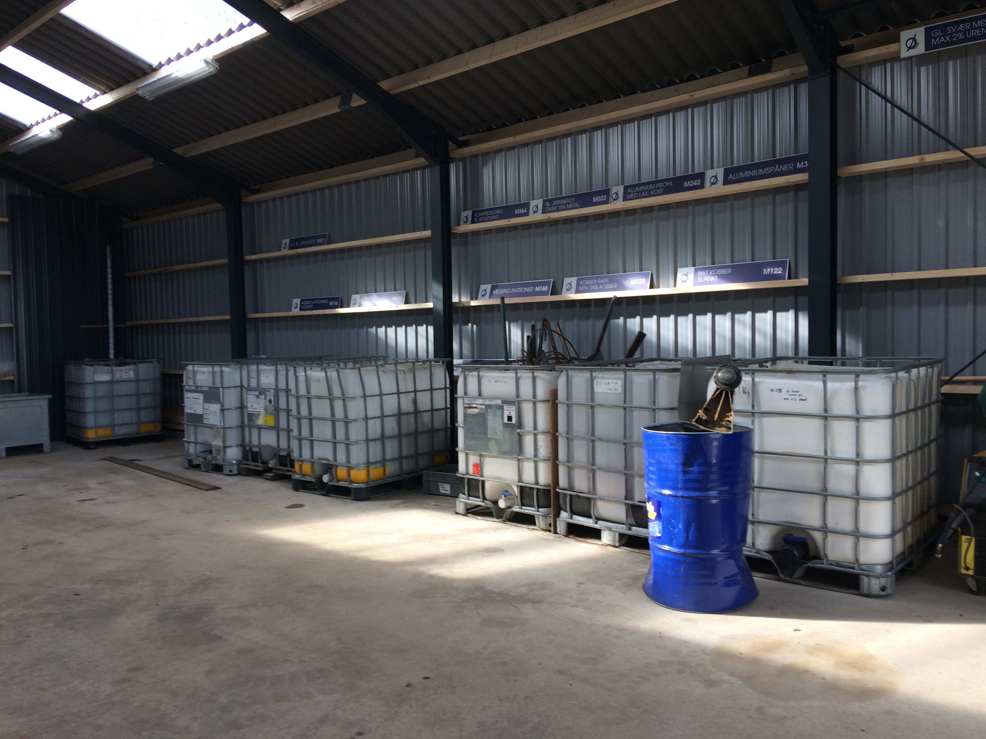

Aflåselig hal med opbevaring af bl.a. kobber.

1. BEK nr. 1519 af 07/12/2016: Bekendtgørelse om miljøtilsyn.
2. BEK nr. 1518 af 07/12/2016: Bekendtgørelse om brugerbetaling for godkendelse m.v. og tilsyn efter lov om miljøbeskyttelse og lov og miljøgodkendelse m.v. af husdyrbrug.